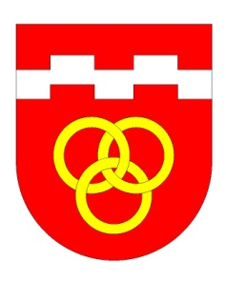 Obec Babice Tel.: 725 101 303   
 Babice 3 Č**.účtu:**  15125711 / 0100   
 675 44 Lesonice E-mail: info@obecbabice.eu  
 okr.Třebíč Web: www.obecbabice.eu   
 IČ: 00375357 DIČ:CZ00375357 IDDS: u9fbter

------------------------------------------------------------------------------------------------------------------------------------------

**POZVÁNKA**

na zasedání Zastupitelstva obce, které se koná v pondělí 13.10.2025 v 19.h.v kanceláři Obecního úřadu v Babicích.

Program:

1. **Zahájení**

**2. Volba zapisovatele a ověřovatelů zápisu**

**3. Schválení programu  
 4. Schválení zápisu a usnesení z minulého zasedání**

**5. Rozpočtové opatření**

**6. Pracovní místo – prodavačka**

**7. Žádost o povolení - zřízení sjezdu**

**8. Projednání nabídky- Colas laboratoř**

**9. Projednání peněžního paušálu na stravné pro zaměstnance obce**

**10. Různé**

Jednání Zastupitelstva obce je veřejné Petra Černá v.r.  
 starostka

v Babicích 5.10.2025

Vyvěšeno dne: 5.10.2025 Sejmuto dne 14.10.2025